
Web Školy
Specifikace redakčního systému pro správu školního webu
Specifikace

Ing. Daniel Duran, Petr Krček
20.10.2017

Kontakt:
daniel.duran@pilotmedia.cz , +420721652547
tomas.beran@pilotmedia.cz , +420777966705
podpora@web-skoly.cz , +420737194722

Obsah

1 Úvod 2
2 Popis redakčního systému 3
3 Popis funkcionalit redakčního systému 4
3.1 Obecný popis administračního rozhraní 4
3.2 Správa kategorií a menu 7
3.3 Správa stránek 9
3.4 Správa příspěvků 11
3.5 Správa fotogalerií 13
3.6 Správa videogalerií 15
3.7 Správa tříd 17
3.8 Správa kalendáře – školní akce 20
3.9 Správa jídelníčku 22
3.10 Správa kontaktů 24
3.11 Správa uživatelů a skupin 27
3.12 Autorizace 31
4 Systémové požadavky 32
4.1.1 Technologie na straně klienta 32
4.1.2 Technologie na straně serveru 32

Úvod
Obsahem tohoto dokumentu je technická specifikace redakčního systému pro správu školního webu. V této specifikaci jsou uvedeny požadavky pro běh systému, popis systému a jeho funkcionality.
Dále tento dokument slouží jako příloha k dohodě o spolupráci, na jejímž základě budou zhotoveny webové stránky školy.
Firma Pilotmedia s.r.o. již vyvinula několik informačních systémů (dále IS) a intranetů přímo na míru zákazníkovi. Reference je možné shlédnout na webových stránkách www.pilotmedia.cz.

Popis redakčního systému
Redakční systém je určen pro správu obsahu webových stránek. Byl navržen tak, aby vyhovoval požadavkům základních škol, pro které jsou k dispozici speciální moduly (např. správa třídních stránek, jídelníčku, kontaktů, atd.).
Administrační rozhraní umožňuje intuitivní vkládání příspěvků, fotogalerií, videogalerií, správu struktury webu, školních akcí, uživatelů, atd. Do systému mohou mít přístup jak zaměstnanci školy, tak žáci nebo rodiče. Každému uživateli je možné nastavit podrobná přístupová práva do jednotlivých sekcí webu.
Redakční systém je navržen tak, aby jej bylo možné rozšířit o nové funkcionality a moduly podle přání zákazníka. Takovéto úpravy je možné provést v řádu dnů až týdnů podle složitosti úpravy.

Popis funkcionalit redakčního systému
V této kapitole jsou podrobně popsány jednotlivé funkcionality a moduly redakčního systému. V některých bodech následujícího textu bude použito slovní spojení „správa“ určité části aplikace. Slovem správa jsou vyjádřeny operace zadání, editace a smazání nad každou entitou dané části aplikace.

Obecný popis administračního rozhraní
Přihlášení do systému
Každý uživatel pracující se systémem bude muset být přihlášen. Uživatel se do systému přihlašuje pomocí svého loginu a hesla.
Výpis položek
Výpis položek je realizován pomocí tabulky, kde jednotlivé řádky představují danou položku a sloupce představují jednotlivé atributy položky. U vybraných výpisů je možné filtrovat na základě daných parametrů nebo řadit podle vybraných sloupců (v záhlaví tabulky se vedle názvu sloupce zobrazí šipka). Řádky tabulky dále zobrazují odkazy na akce, které lze s danými položkami provádět (např. editace, mazání).
Vkládání a editace položek
Položky se vkládají a editují pomocí formulářů, které obsahují (podle typu položky):
- pole pro zadání prostého textu
- WYSIWYG editor pro vložení nastylovaného textu, dokumentů nebo obrázků
- pole pro nahrávání příloh a obrázků
- zaškrtávací pole pro zařazení položky do jednotlivých kategorií
- pole pro časové omezení zobrazení na webu
Obecný scénář pro zadávání formulářů, který je platný pro celou aplikaci, se skládá z následujících kroků:
- Zobrazení formulářových prvků, jejich názvů, podrobnějšího popisu (pokud je třeba) a informace o tom, zda je daný prvek nutné vyplnit (*).
- Uživatel vyplní vstupní data do formuláře a ten odešle.
- Systém zkontroluje správnost vstupních údajů, a pokud jsou vstupní údaje správné, uloží se data do systému a ten informuje uživatele o uložení dat. V opačném případě se zobrazí varovné hlášení, ve kterém systém zobrazí popis chyby a identifikuje špatně vyplněný formulářový prvek.
U některých položek (stránka, příspěvek) je možné zobrazit náhled vkládaného obsahu přímo v zobrazení na frontendu. Vybraným položkám (stránkám, příspěvkům, fotogaleriím, videogaleriím) lze nastavit, zda se již mají publikovat nebo jsou stále v přípravě.
K některým položkám je možné přikládat fotografie. Tyto fotografie jsou automaticky zmenšovány a, v případě potřeby, jsou oříznuty na několik velikostí, které jsou dány designem webu. Není je tedy třeba před nahráním nijak upravovat, nicméně není dobré nahrávat fotografie ve vysokém rozlišení z důvodu pomalejšího nahrání na server.
Mazání položek
Položky typu stránka, příspěvek, fotogalerie a videogalerie se odstraňují tak, že se nejprve přesunou do koše. Z toho je poté možné tyto položky obnovit nebo natrvalo smazat. Ostatní položky jsou mazány natrvalo. Před trvalým smazáním každé položky je uživatel vyzván k potvrzení smazání.
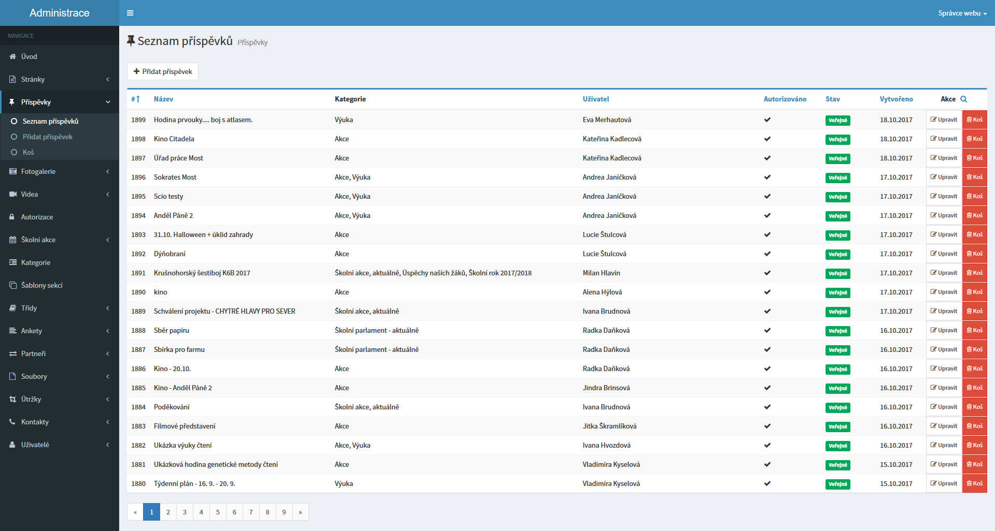
Obrázek 1 - Administrace - přehledy
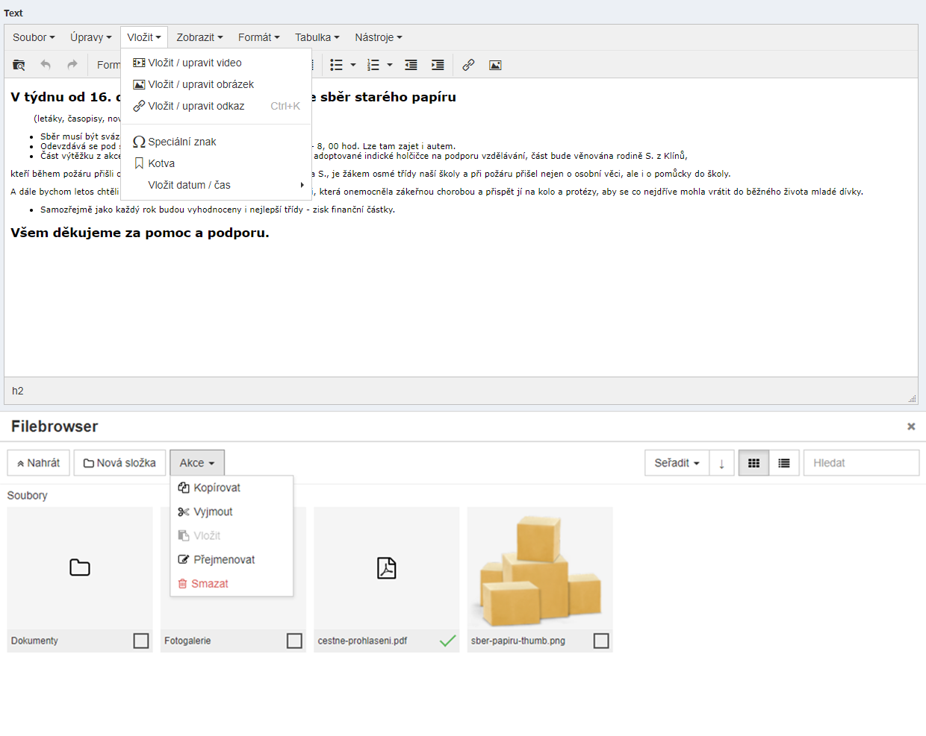
Obrázek 2 - Okno s WYSIWYG editorem textu a operace se soubory v tomto editoru

Správa kategorií a menu
Redakční systém umožňuje správci webu vytvořit jakoukoliv strukturu webu přidáváním, editací a mazáním jednotlivých kategorií. Kategorie lze neomezeně zanořovat a určovat jejich pořadí v menu. Každá kategorie je určitého typu, který určuje způsob zobrazení jejího obsahu na frontendu. Podle zadaných kategorií se generuje mapa stránek.
Typy kategorií:
- Stránka - pro obsah, který se často nemění – statická stránka
- Příspěvek – články, aktuality, jiná sdělení, možnost publikování do více těchto sekcí při publikování obsahu na web
- Fotogalerie – úložiště pro fotogalerie
- Video – úložiště pro videa
- Kalendář – zde se zobrazují akce z kalendáře
- Jídelníček – zde se zobrazuje jídelníček
- Kontakty – zde se zobrazují kontakty školy
- Třída – speciální kategorie, automaticky generovaná, která obsahuje více sekcí (stránka O třídě, příspěvková kategorie aktuality, třídní akce, … dle požadavků)
Atributy zadávané nové kategorii:
- Název [povinný atribut] – název kategorie
- Odkaz [volitelný atribut] - odkaz vedoucí na jiné webové stránky
- Krátký popis [volitelný atribut] - možnost zobrazit popis kategorie, který se vypíše ještě před vlastním obsahem kategorie
- Text [volitelný atribut] – možnost vložení textu do menu kategorie
- Zobrazit v menu [volitelný atribut] - zobrazovat/nezobrazovat v menu
- Zabezpečit [volitelný atribut] – možnost přidat k jakékoli typ kategorie vstupní heslo
- Nepřehlédněte na homepage [systémové použití] – možnost vložení speciální příspěvkové sekce, která je zobrazena jednou na hlavní stránce
- Nepřehlédněte v sekci [systémové použití] – možnost vložení speciální příspěvkové sekce používá se ve speciálních případech, kdy se nepřehlédňěte vkládá i do jednotlivých sekcí

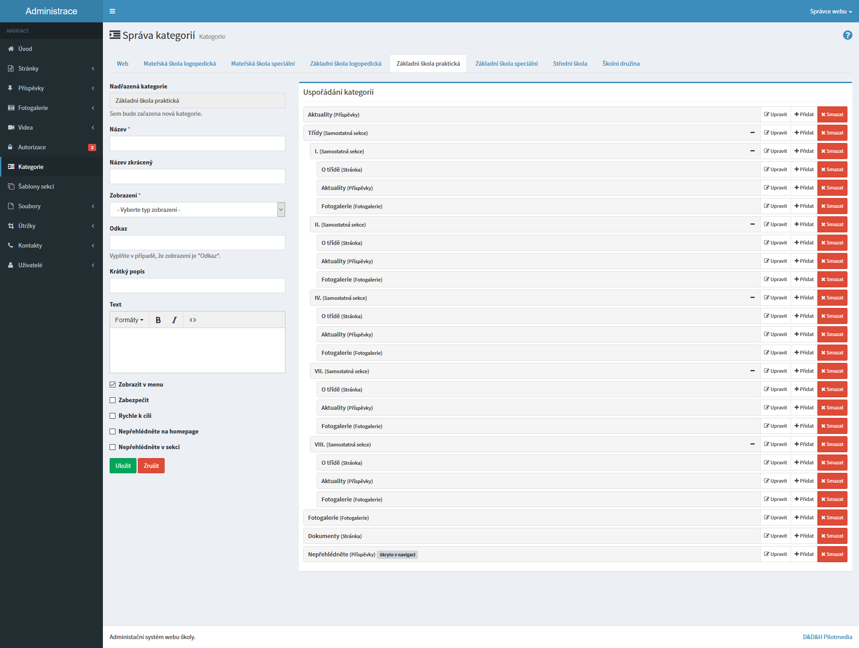
Obrázek 3 - Náhled administrace správy kategorií

Správa stránek
Stránka je typ položky, který je na frontendu přístupný přímo z menu. Po kliknutí na odkaz v menu se zobrazí celý obsah této stránky.
Atributy zadávané nové stránce:
- Název [povinný atribut] - název stránky, který se zobrazuje v menu
- Text [volitelný atribut] – místo pro vlastní text se speciálním editorem podobný textovým editorům – umožňuje pokročilé formátování text, možnost vložit obrázek, odkaz, soubor
- Obrázky [volitelný atribut] – tlačítko pro otevření průzkumníka, vybrání a následnému nahrání fotek, úprava otočení, smazání, komentář k fotce
- Stav publikace [volitelný atribut] – veřejné – ihned k publikování / koncept – k uložení pro práci později
- Uživatel [administrátorský atribut] – přiřazení stránky uživateli (kvůli nastavení uživatelských práv, či autora)
- Kategorie [volitelný atribut] – výběr kategorií, stránka může patřit pouze do jedné kategorie, která zatím není obsazena žádnou jinou stránkou
- Soubory [volitelný atribut] – tlačítko pro otevření průzkumníka a následnému přikládání souborů na stránku – soubory pod čarou
- Meta tag klíčová slova [volitelný atribut]
- Meta tag popis [volitelný atribut]

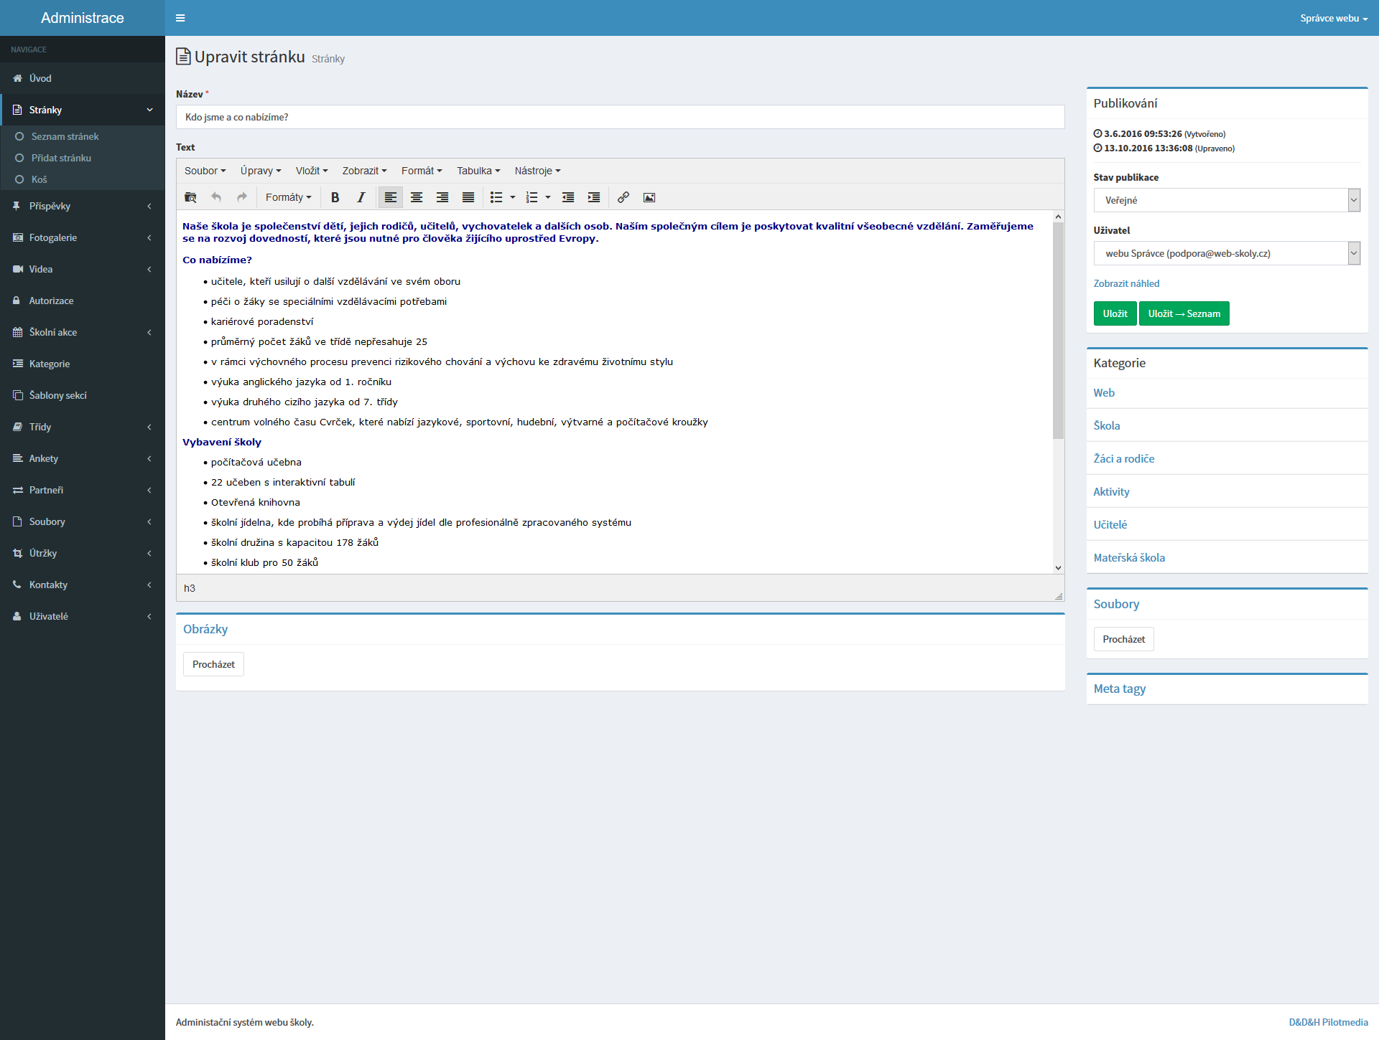
Obrázek 4 - Náhled administrace správy stráneky – úprava stránky

Správa příspěvků
Po kliknutí na odkaz v menu na frontendu se zobrazí stránky s výpisem příspěvků řazených uživatelem. Na této stránce se vždy vypisuje pouze určitý počet příspěvků, další jsou stránkovány a jsou dostupné po přechodu na další stránku. Ve výpisu příspěvků se zobrazuje nadpis (který obvykle slouží jakou odkaz na výpis celého příspěvku), perex a úvodní obrázek (pokud je přiložen), autor a datum přidání. V detailu příspěvku se zobrazí celý obsah.
Atributy zadávané novému příspěvku:
- Název [povinný atribut] – název příspěvku
- Perex [volitelný atribut] – úvod článku, krátký text (obvykle 2–5 vět), jehož účelem je uvést a upoutat pozornost na následující delší text článku a/nebo naznačit, o čem článek bude
- Text [volitelný atribut] – místo pro vlastní text se speciálním editorem podobný textovým editorům – umožňuje pokročilé formátování text, možnost vložit obrázek, odkaz, soubor
- Obrázky [volitelný atribut] – tlačítko pro otevření průzkumníka, vybrání a následnému nahrání fotek, úprava otočení, smazání, komentář k fotce
- Stav publikace [volitelný atribut] – veřejné – ihned k publikování / koncept – k uložení pro práci později
- Uživatel [administrátorský atribut] – přiřazení příspěvku uživateli (je vidět jako autor příspěvku na stránkách)
- Datum publikování od [volitelný atribut] – uživatel má možnost ovlivnit počátek data publikování
- Datum publikování do [volitelný atribut] - uživatel má možnost ovlivnit do kdy je příspěvek vystaven na webu
- Kategorie [volitelný atribut] – výběr kategorií ze struktury webu, příspěvek může patřit do více kategorií
- Titulní obrázek [volitelný atribut] - obrázek, jehož miniatura se zobrazí v seznamu příspěvků, jeho plná velikost se zobrazí v detailu příspěvku
- Soubory [volitelný atribut] – tlačítko pro otevření průzkumníka a následnému přikládání souborů na stránku – soubory pod čarou
- Meta tag popis [volitelný atribut]
- Meta tag klíčová slova [volitelný atribut]

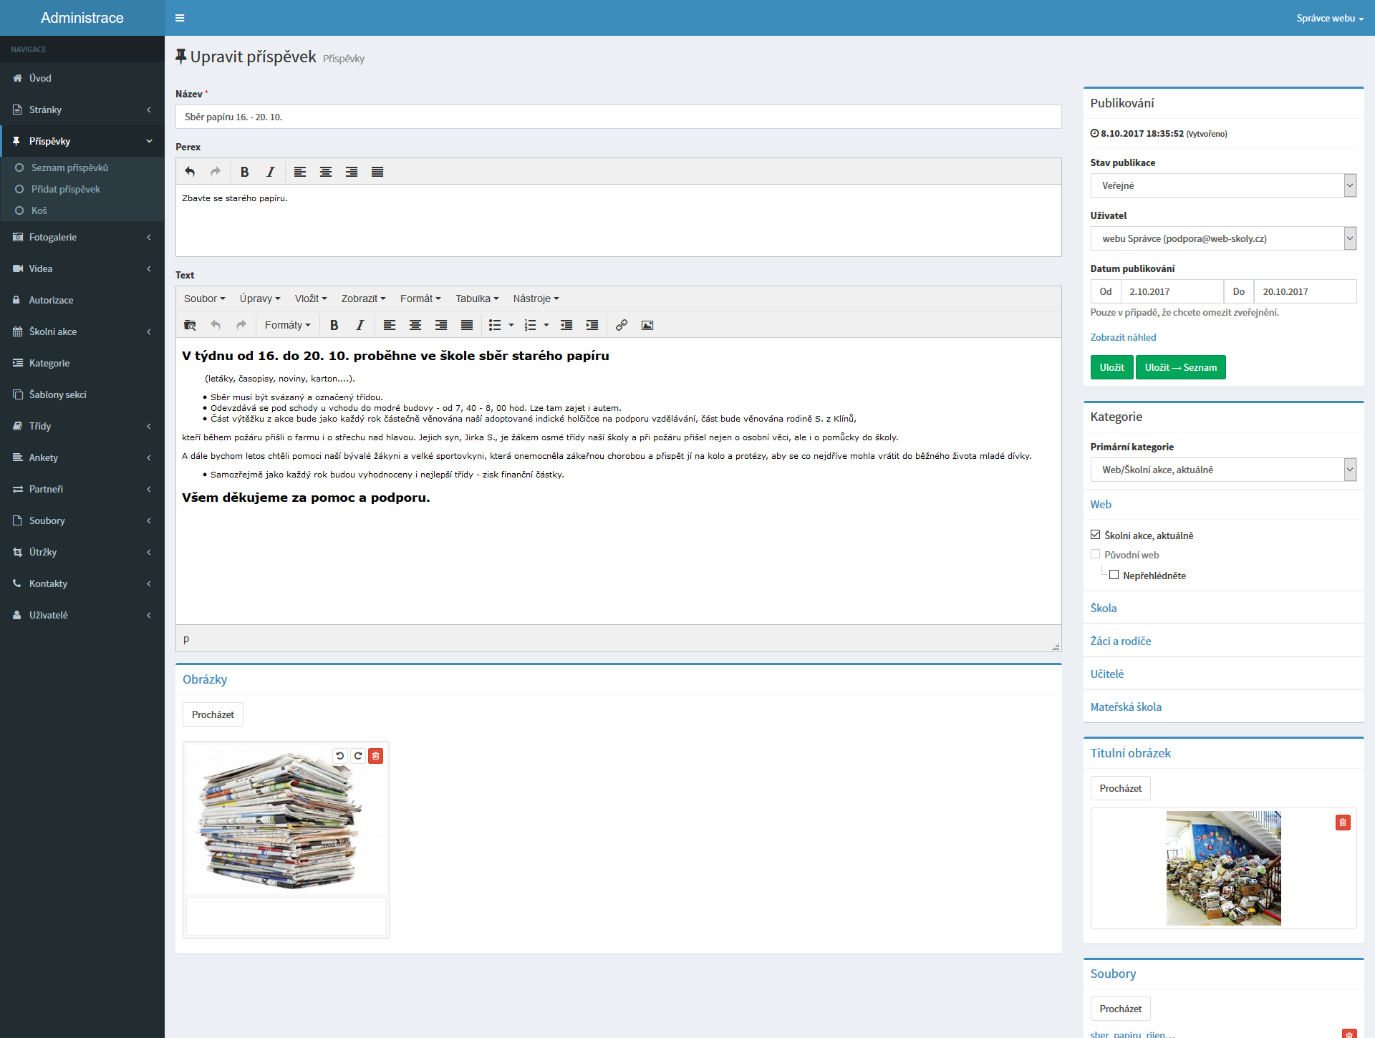
Obrázek 5 - Náhled administrace příspěvku - – přidání/úprava příspěvku

Správa fotogalerií
Fotogalerie se na frontendu zobrazují podobně jako příspěvky, tedy jako seznam fotogalerií a jejich detail. V detailu fotogalerie se zobrazují, kromě nadpisu a popisu, náhledy, které se otevírají v plné velikosti do tzv. lightboxu.
Zadávání fotogalerií je rozděleno do dvou kroků - zadání informací o fotogalerii a nahrání obrázků. Obrázky se nahrávají hromadně, přičemž se zobrazuje stav nahrávání.
Atributy zadávané nové fotogalerii v prvním kroku:
- Název [povinný atribut] – název fotogalerie
- Text [volitelný atribut] – popis fotogalerie se základním formátováním textu
- Obrázky [volitelný atribut] – tlačítko sloužící pro samotné nahrání obrázků
- Stav publikace [volitelný atribut] – veřejné – ihned k publikování / koncept – k uložení pro práci později
- Uživatel [administrátorský atribut] – přiřazení fotogalerie uživateli (je vidět jako autor příspěvku na stránkách)
- Datum publikování od [volitelný atribut] – uživatel má možnost ovlivnit počátek data publikování
- Datum publikování do [volitelný atribut] - uživatel má možnost ovlivnit do kdy je fotogalerie vystavena na webu
- Kategorie [volitelný atribut] – výběr kategorií ze struktury webu, fotogalerie může patřit do více kategorií
- Meta tag popis [volitelný atribut]
- Meta tag klíčová slova [volitelný atribut]

Atributy zadávané v druhém kroku k jednotlivým fotogaleriím:
- Popis / Titulek – bílé textové pole pod fotkou [volitelný atribut] - popis obrázku zobrazený u náhledu v plné velikosti
- Titulní obrázek [volitelný atribut] - obrázek, který je první v pořadí v tomto náhledu (pořadí fotografií lze měnit tahem myši jednotlivými náhledy)
- Odstranit - ikonka koše [volitelný atribut] - pokud je vybráno, dojde k odstranění zvolené fotografie
Pozn.: Pořadí fotografií lze měnit tahem myši jednotlivými náhledy.
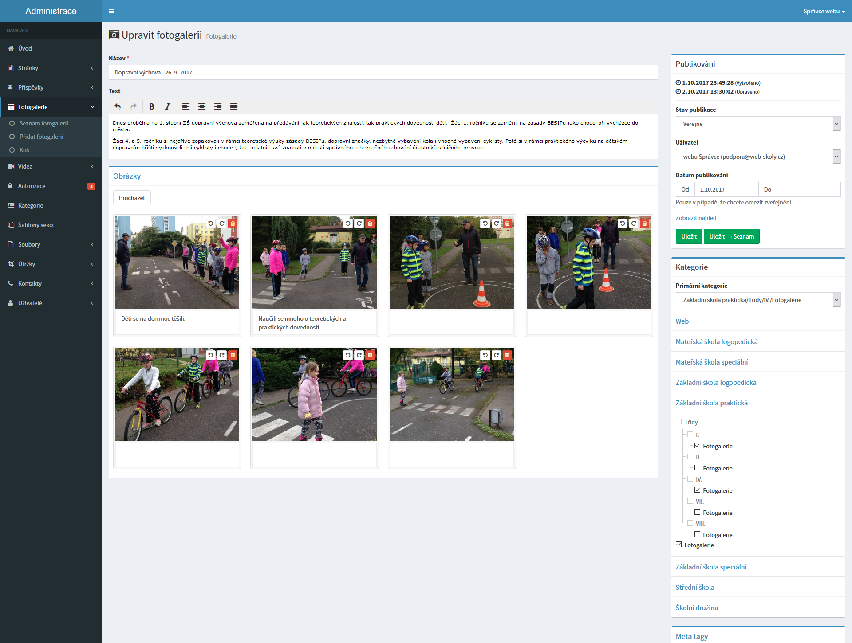
Obrázek 6 - Náhled administrace fotogalerie – přidání/úprava fotogalerie

Správa videogalerií
Videogalerie se na frontendu zobrazují stejně jako příspěvky s tím rozdílem, že titulní obrázek se stahuje automaticky z Youtube. V detailu je pod nadpisem a textem zobrazen přehrávač Yutube.
Atributy zadávané novému videu:
- Název [povinný atribut] – název videa
- Url videa [povinný atribut] - adresa videa na Youtube, která se získá po stisku tlačítka sdílet
- Text [volitelný atribut] - popis videa se základním formátováním textu
- Stav publikace [volitelný atribut] – veřejné – ihned k publikování / koncept – k uložení pro práci později
- Uživatel [administrátorský atribut] – přiřazení videa uživateli (je vidět jako autor příspěvku na stránkách)
- Datum publikování od [volitelný atribut] – uživatel má možnost ovlivnit počátek data publikování
- Datum publikování do [volitelný atribut] - uživatel má možnost ovlivnit do kdy je video vystaveno na webu
- Kategorie [volitelný atribut] – výběr kategorií ze struktury webu, příspěvek může patřit do více kategorií
- Meta tag popis [volitelný atribut]
- Meta tag klíčová slova [volitelný atribut]
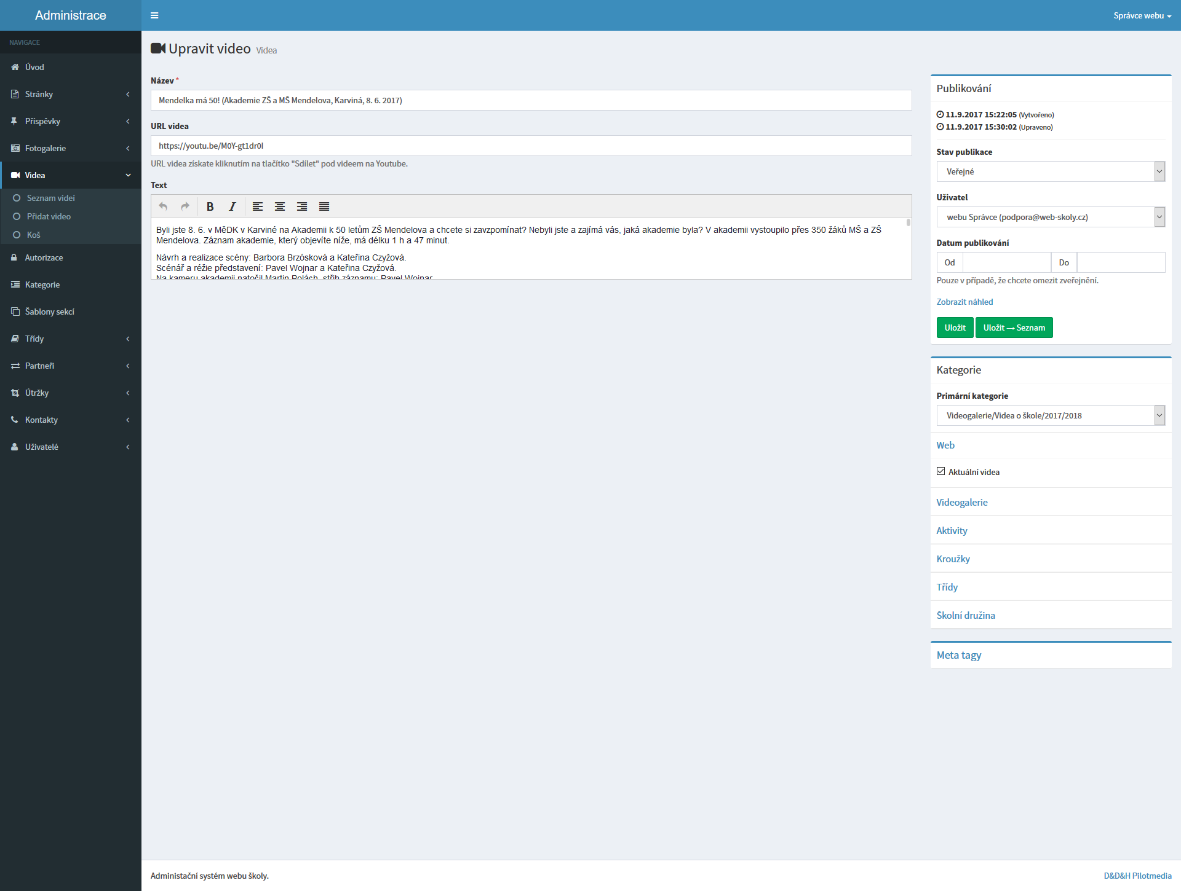
Obrázek 7 - Náhled administrace videa – přidání/úprava videa

Správa tříd
Každá třída má možnost mít v rámci školních stránek své vlastní stránky. Tyto stránky tříd mohou být vyvedeny v jiném grafickém provedení s jiným rozložením prvků v závislosti na potřebách dané školy (úprava šablony). Každá třída má svoje vlastní kategorie (zobrazené v menu) a domovskou stránku.
Atributy zadávané nové třídě:
- Ročník [povinný atribut]
- Písmeno [povinný atribut]
- Rok nástupu třídy [povinný atribut]
- Zabezpečit [volitelný atribut] – možnost vstup do prezentace třídy zabezpečit heslem
Název třídy je vytvořen z ročníku a písmena. Po vytvoření třídy se do menu automaticky přidají nové, předdefinované kategorie.
Výhodou tohoto redakčního systému je tzv. postaršování tříd. Na konci školního roku se vybere možnost Posunout o rok, čímž se vytvoří nové první třídy, deváté třídy se přesunou do archivu a ostatním třídám se přičte jeden rok. Všechno nastavení tříd, kategorie a obsah zůstane zachováno po celý životní cyklus třídy.
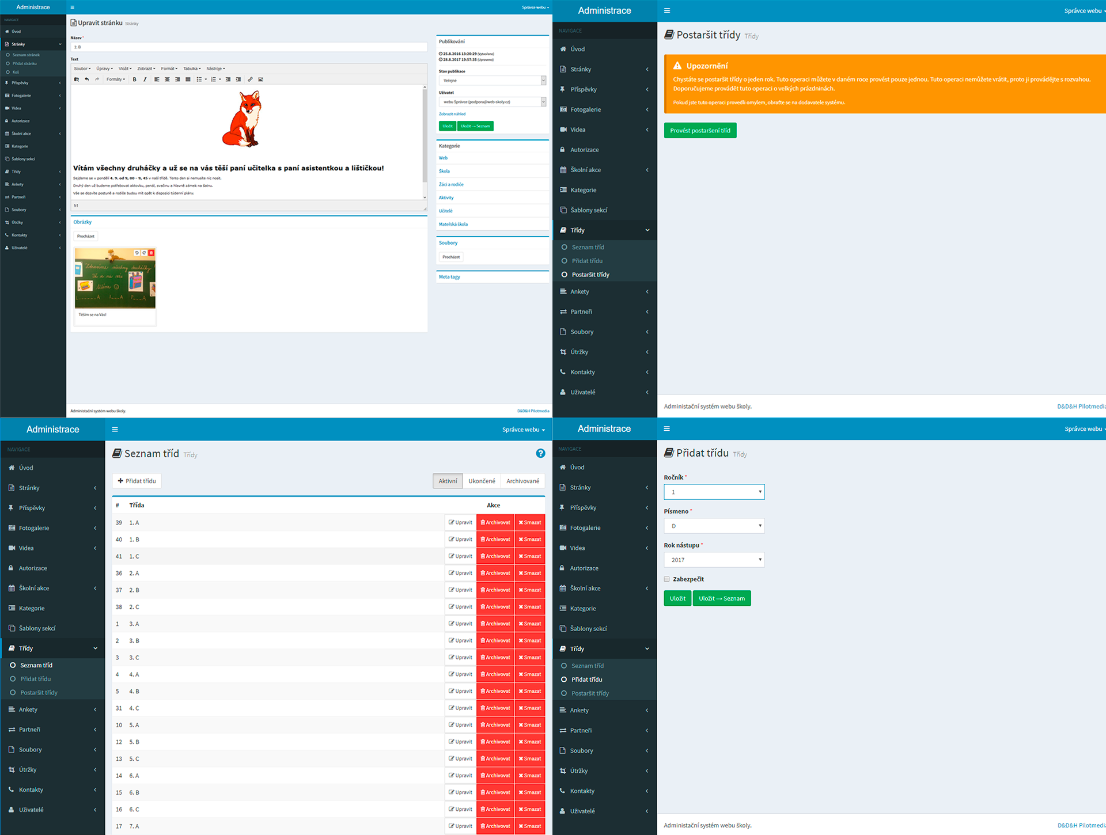
Obrázek 8 - Správa tříd – editor úvodní stránky třídy, postaršování, seznam tříd, přidání třídy
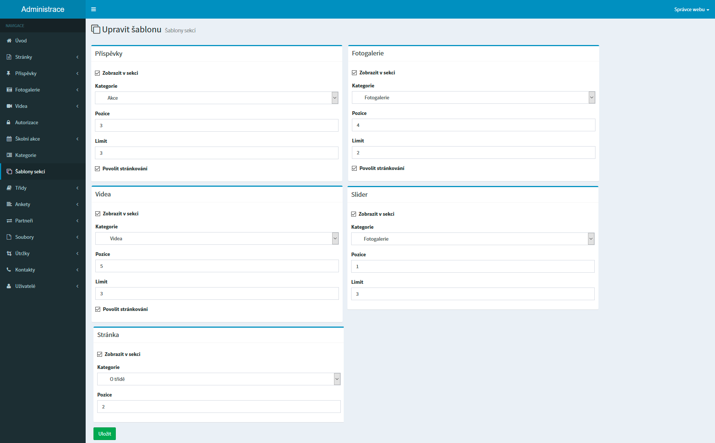
Obrázek 9 - Úprava stylu zobrazení třídy

Správa kalendáře – školní akce
Kalendář se na frontendu zobrazuje ve dvou provedeních - kompaktním, které může být zobrazeno na všech stránkách webu, a velkém, ve kterém se zobrazuje delší časové rozpětí a je možný pohyb do minulosti a budoucnosti. Časové rozpětí kalendářů se nastavuje podle přání zákazníka.
Atributy zadávané novému videu:
- Název [povinný atribut] – název školní akce
- Text [volitelný atribut] - popis školní akce se základním formátováním textu
- Začátek - datum, čas [povinný atribut]
- Konec - datum, čas [povinný atribut]
- Kategorie [volitelný atribut] - výběr kategorií ze struktury webu, akci může patřit do více kalendářových kategorií
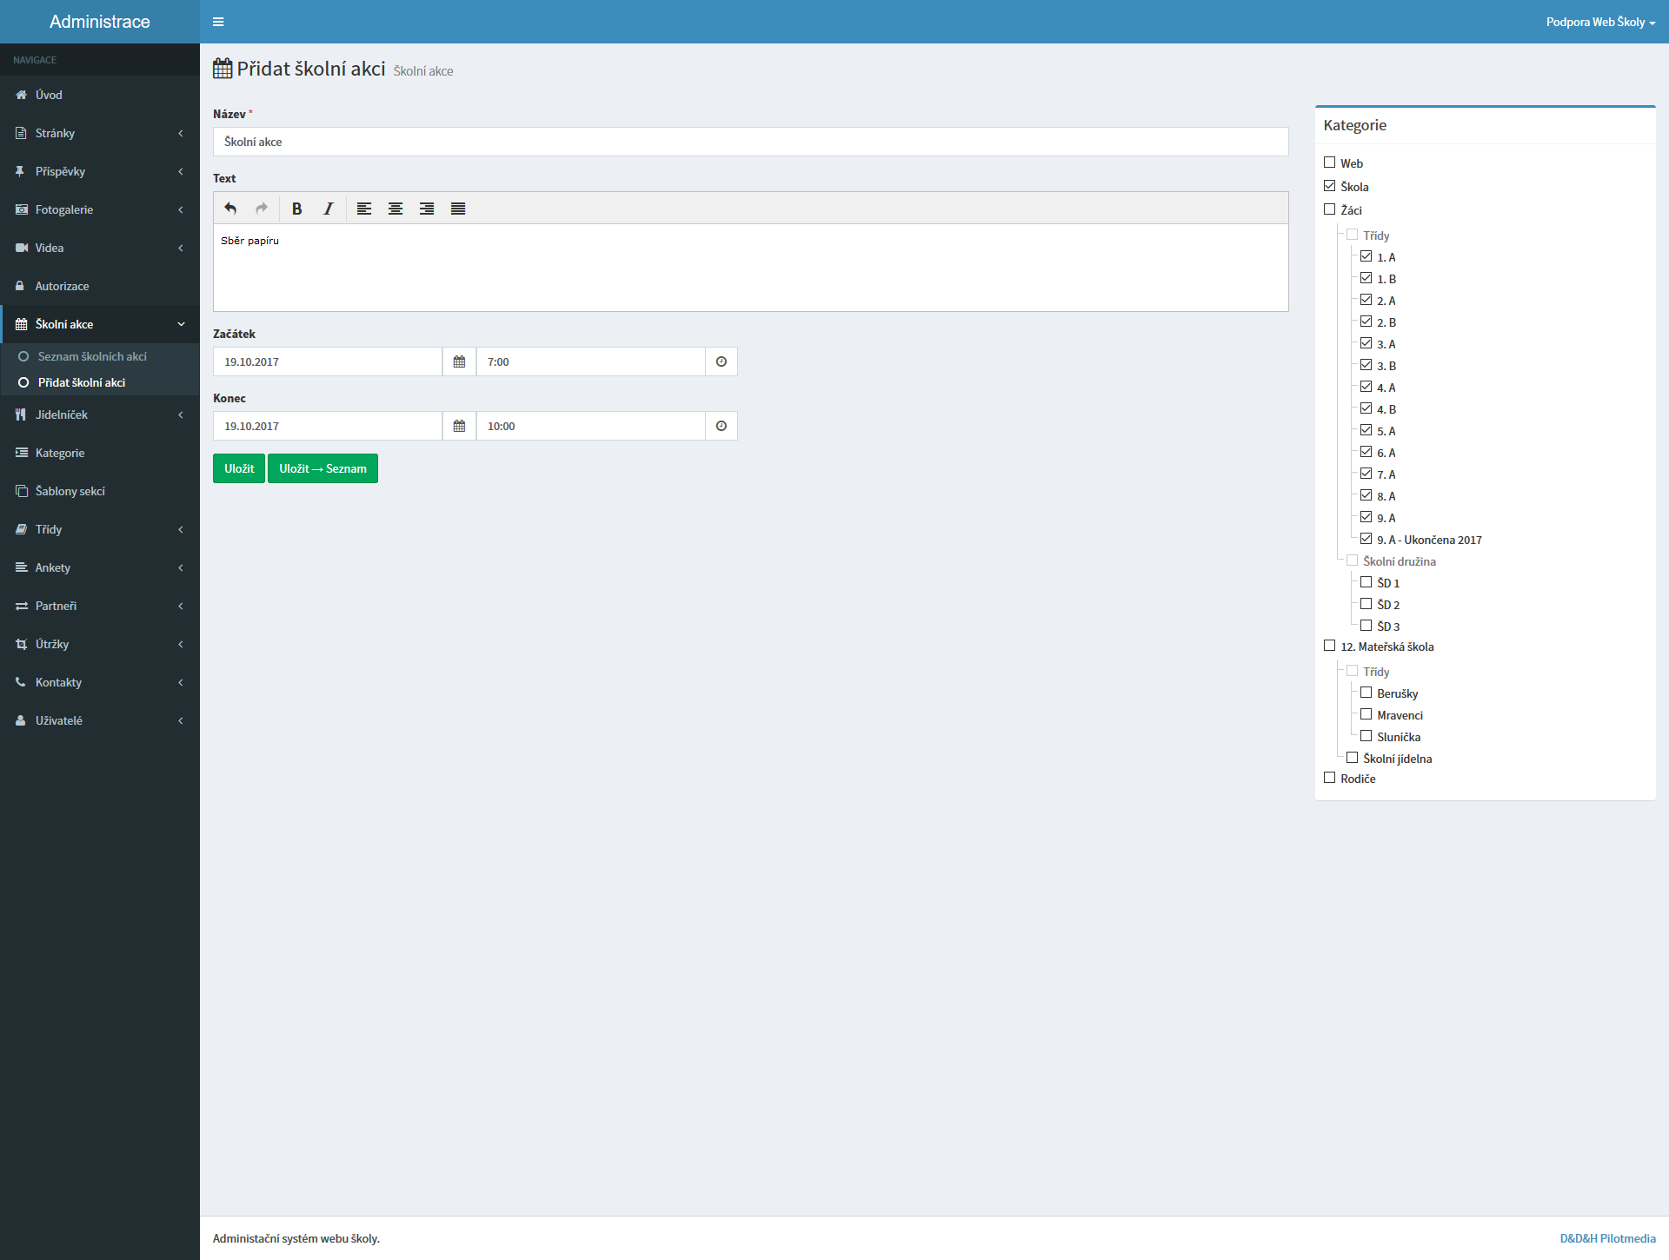
Obrázek 10 - Úprava kalendáře / školní akce

Správa jídelníčku
Jídelníček se na frontendu zobrazuje jako seznam jídel v určitém časovém rozpětí (většinou aktuální den plus dalších šest dní).
Atributy zadávané novému jídelníčku:
- Datum [povinný atribut] – datum jídelníčku
- Kategorie [volitelný atribut] – pokud má škola více jídelen/subjektů
- Svačina 1 [volitelný atribut]
- Polévka [volitelný atribut]
- Oběd [volitelný atribut]
- Dezert [volitelný atribut]
Jednotlivé položky jídelníčku je možné si při tvorbě stránek specifikovat. Jídelníček je možné importovat z dokumentu XLS, který musí být v předem daném formátu.
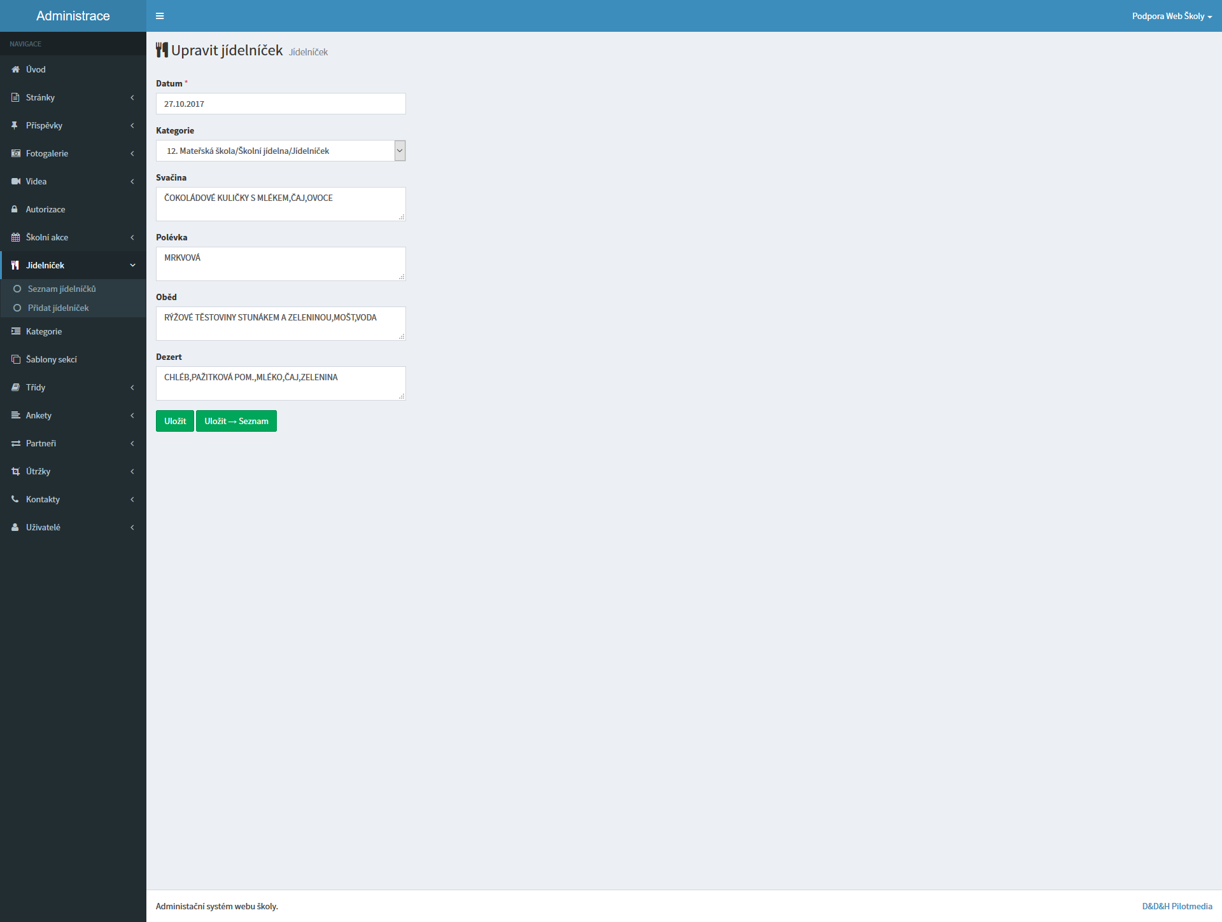
Obrázek 11 - Přidání / úprava jídla do jídelníčku

Správa kontaktů
Kontakty jsou na frontendu zobrazeny tak, že jsou zařazeny do skupin podle jednotlivých funkcí. Vždy se zobrazuje vizitka se základními údaji, kterou je možné otevřít a zobrazit více informací. Mezi jednotlivými skupinami je možné se pohybovat pomocí jednoduché navigace. V kontaktech je také možné vyhledávat podle jména.
Atributy zadávané novému kontaktu:
- Uživatel [volitelný atribut] - možnost spárovat s uživatelem systému
- Fotografie [volitelný atribut]
- Titul [volitelný atribut]
- Jméno [povinný atribut]
- Příjmení [povinný atribut]
- Třída [volitelný atribut]
- Funkce [volitelný atribut] - výběr ze zadaných funkcí
- E-mail 1 [volitelný atribut]
- E-mail 2 [volitelný atribut]
- Telefon 1 [volitelný atribut]
- Telefon 2 [volitelný atribut]
- Doplňková funkce [volitelný atribut]
- Umístění [volitelný atribut]
- Konzultační hodiny [volitelný atribut]
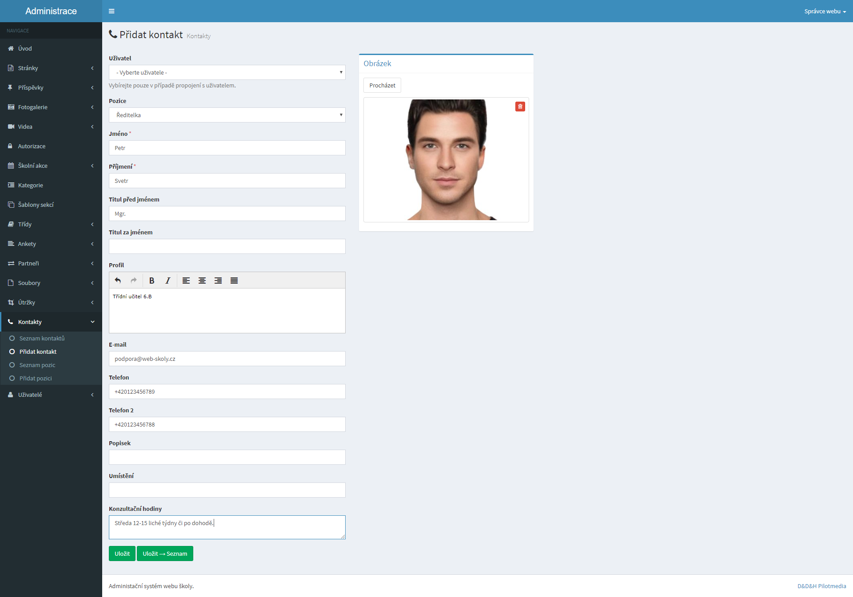
Obrázek 12 - Přidání / úprava kontaktu
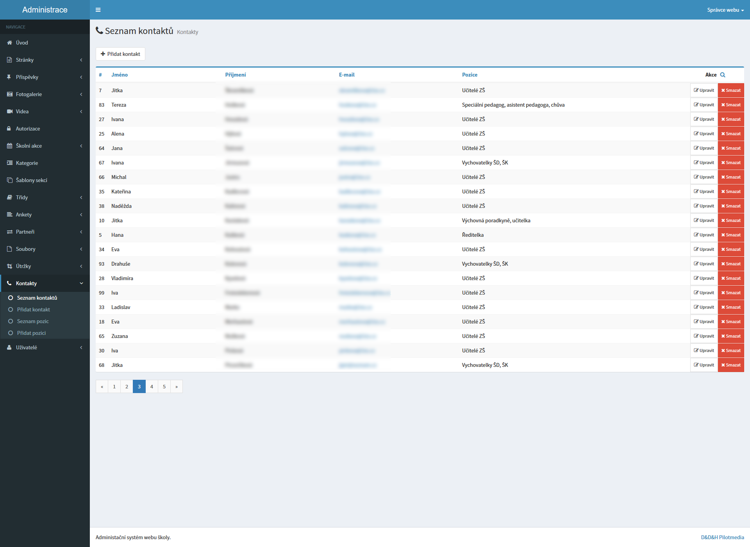
Obrázek 13 - Seznam a správa kontaktů

Správa uživatelů a skupin
Z pohledu systému je uživatel ten, kdo má přístup do administračního rozhraní. Uživatelé se přihlašují do systému pomocí kombinace loginu a hesla. Každému uživateli je možné podrobně nastavit práva pro editaci různých částí webových stránek. Pokud se uživatelské role (přístupy do jednotlivých sekcí systému) dají definovat skupinou, lze zakládat skupiny a přidávat do nich uživatele. Systém umožňuje importovat uživatele z formátu XLS.
Atributy zadávané novému uživateli:
- Jméno [povinný atribut]
- Příjmení [povinný atribut]
- Uživatelské jméno [povinný atribut] – potřebné pro přístup do systému, nejčastěji shodné s emailem
- E-mail [povinný atribut]
- Skupina [povinný atribut] – nastavení uživatelských práv dle šablony skupiny
- Primární třída [volitelný atribut] – vyberete třídu ze seznamu založených tříd, pokud je uživatel třídní učitel, jeho jméno se pak propisuje u této třídy
- Uživatelská role [povinný atribut] – viz níže
- Práva nastavit podle [povinný atribut] – výběr z uživatel/skupina
- Povolit přístup do [povinný atribut] – výběr sekceí administračního rozhraní, kam má uživatel přístup
- Způsob vytvoření hesla [povinný atribut] - heslo je možné vygenerovat a poslat na e-mail (bezpečnější varianta) nebo zadat
- Heslo [volitelný atribut] – pokud je ve Způsobu vybráno vytvoření hesla „zadat“ je toto pole aktivní a heslo se dá nastavit
- Heslo znovu [volitelný atribut]

Atributy zadávané skupině:
- Název [povinný atribut] – jméno skupiny
- Pozice [povinný atribut] – pozice ve výpisu skupin
- Povolit přístup do [povinný atribut] - výběr sekceí administračního rozhraní, kam má uživatel přístup

Uživatelské role:
- Admin - má neomezený přístup do všech částí sytému
- Uživatel - má přístup do těch sekcí systému, které jsou nastaveny v poli Povolit přístup do. U sekcí Příspěvky, Stránky, Fotogalerie a Videogalerie se navíc nastavují oprávnění jednotlivým kategoriím
Atributy zadávané pro přístup do jednotlivých kategorií:
- Povolit - povolí se přístup do dané kategorie
- Úroveň - určuje, zda se jedná pouze o danou kategorii (možnost Pouze tato) nebo zda se jedná i o všechny podkategorie (možnost Tato a potomci)
- Oprávnění
  - Pouze vlastní - uživatel může přidávat položky, ale editovat a mazat může pouze položky, které vytvořil on sám
  - Podléhá autorizaci - stejné jako Pouze vlastní s tím rozdílem, že položka se zobrazí na frontendu až poté, co ji autorizuje uživatel, který k tomu má dostatečná oprávnění
  - Vše - uživatel může v dané kategorii (případně jejích podkategoriích) přidávat položky, editovat a mazat všechny položky a autorizovat položky zadané uživateli s oprávněním Podléhá autorizaci
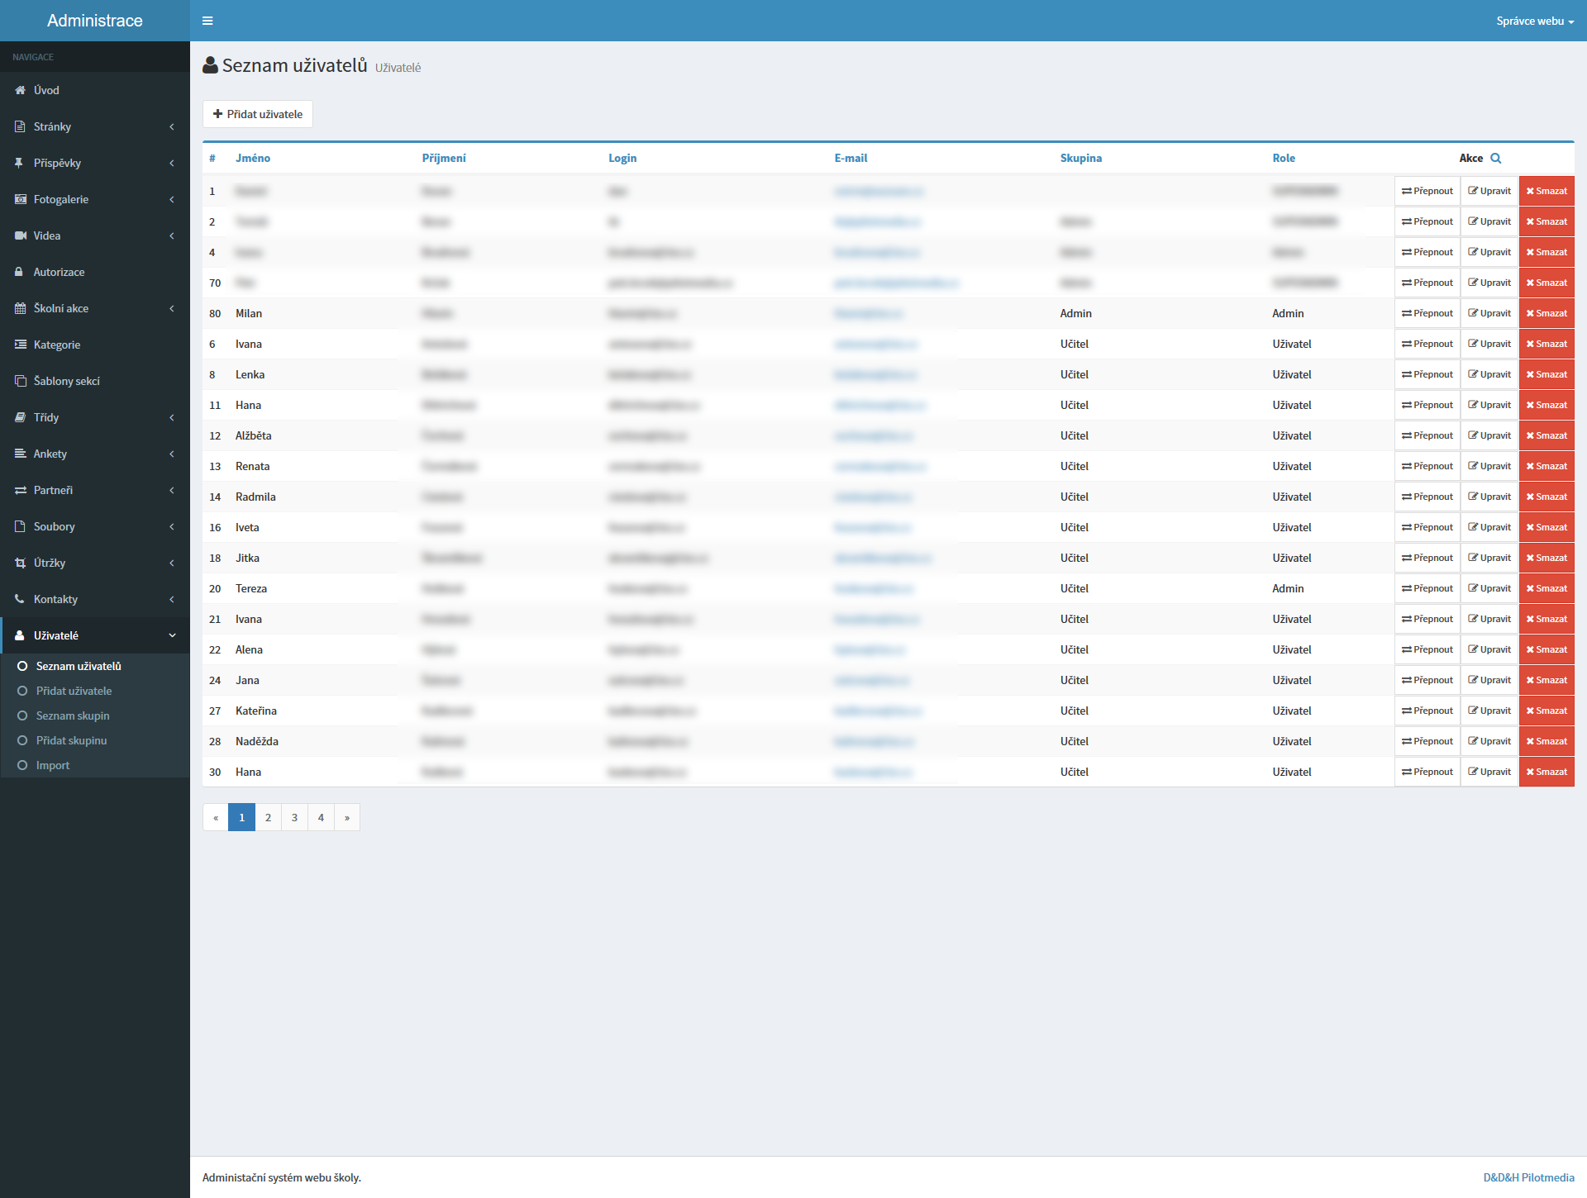
Obrázek 14 - Přehled seznamu uživatelů
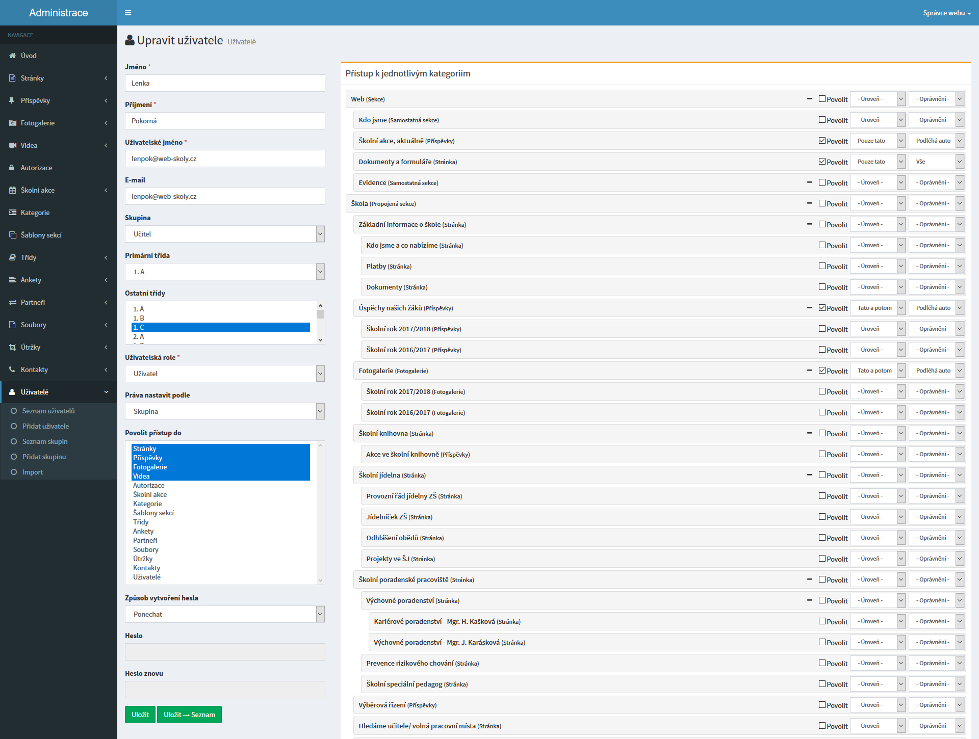
Obrázek 15 - Přidání / Úprava uživatele

Autorizace
V této sekci se zobrazují položky, které je třeba autorizovat, aby se zobrazily na frontendu. Každou z těchto položek lze rovnou autorizovat, editovat (po editace položka automaticky nastaví jako autorizovaná) nebo přesunout do koše.
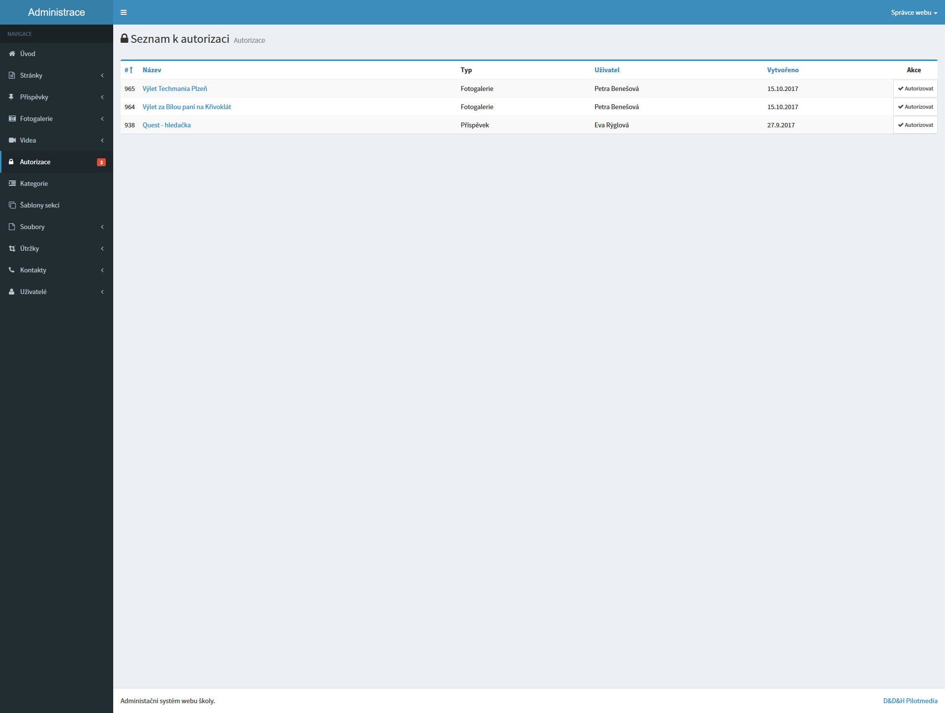
Obrázek 16 - Seznam příspěvků, fotogalerií k autorizaci

Systémové požadavky

Technologie na straně klienta
Ke správnému zobrazení webových stránek i administračního rozhraní je nutný internetový prohlížeč s podporou jazyka JavaScript a kaskádových stylů. Mezi podporované prohlížeče se řadí v podstatě všechny nynější moderní prohlížeče, kterými jsou Microsoft Internet Explorer 8+, Mozilla Firefox 4+, Opera 10+, Google Chrome, Safari.
Seznam technologií potřebných k vygenerování grafického rozhraní:
- HTML
- CSS
- JavaScript
- XMLHttpRequest
- Adobe Flash 9+

Technologie na straně serveru
Na straně serveru bude pro aplikaci využíván webový server a databázový server. Pro běh těchto komponent je zapotřebí kompatibilní operační systém.
Podporované operační systémy:
- Linux
- Microsoft Windows
Webový server:
- HTTP server Apache 2.2

Databázový server:
- MySQL Server 5
Skriptovací jazyk:
- PHP 5.6
- Nette Framework
Z výše zmíněných technologií jsou webový server, databázový server a skriptovací jazyk dostupné zdarma. Společně s Linuxem tvoří platformu LAMP (Linux, Apache, MySQL, PHP), která je v současné době jednou z nejpoužívanějších při vývoji webových aplikací.

